臺中市 107 年龍舟錦標賽 預備報名表
(蒐集資料用仍以線上報名為準，需5/10前完成線上報名)
隊 名： 類組：公開、高中、大專、
隊名簡稱： 機關團體、公司企業（選一）
參加龍舟拔河：□參加、□不參加
職稱 Job title |  |  | 姓名Full name |  | E-MAIL |  | 電話 |  | 服裝尺寸
領隊 Captain
教練 Coach
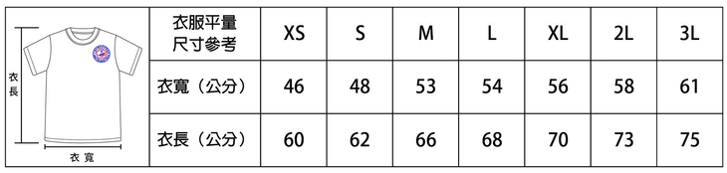
領隊與教練不可下場當選手，如領隊教練要下場，需填寫於領隊教練，並再報名於選手名單中。
下船 3 對槳 6 名選手，並請填列候補選手 2 名，另含領隊及教練 2 人，共計 10 名。
本預備報名表
僅供蒐集隊員資料
方便網路報名使用

仍須上網報名
以網路報名系統為準
編號  NO. | 姓 名  NAME | 性別  Sex |  | 身分證號  Passport No. |  | 生日Birthday  ※須滿14歲 |  | 服裝尺寸 |  | 照片  Photo
1
2
3
4
5
6
7
8

